Dijital, İnternet ve Mobil Bankacılık İstatistikleri
Aralık 2020

Bu raporda yer alan istatistikler, Türkiye Bankalar Birliği üyesi ve internet bankacılığı hizmeti veren 27 banka ile mobil bankacılık hizmeti veren 21 banka verisinden oluşmaktadır.

- Dijital Bankacılık İstatistikleri

Aktif dijital bankacılık müşteri sayısı yaklaşık 66 milyon kişiye ulaştı.

Ekim-Aralık 2020 dönemi içinde toplam (bireysel ve kurumsal) aktif dijital bankacılık müşteri sayısı pandemi etkisi ile beraber 65 milyon 677 bin kişiye ulaşmıştır. Bu sayının 3 milyon 177 bin kişisi “sadece internet bankacılığı” işlemi yaparken, 53 milyon 234 bin kişisi “sadece mobil bankacılık” işlemi yapmıştır. Hem internet hem mobil bankacılık işlemi yapan kullanıcı sayısı ise yaklaşık 9 milyon 267 bin kişidir.

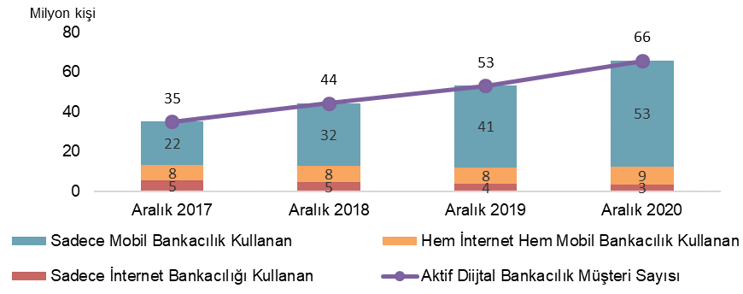

Toplam (bireysel ve kurumsal) aktif dijital bankacılık müşteri sayısında bir önceki yıla göre 12 milyon 520 bin kişi artış olmuştur.

Aktif Dijital Bankacılık Müşteri Sayıları

 | Ekim-Aralık 2019 | Temmuz-Eylül 2020 | Ekim- Aralık 2020
Aktif dijital müşteri sayısı (bin kişi)¹ | 53.157 | 62.741 | 65.677
-Kurumsal (bin kişi)¹ | 2.143 | 2.703 | 2.850
-Bireysel (bin kişi) | 51.014 | 60.038 | 62.827
¹Temmuz-Eylül 2020 dönemi verisi revize edilmiştir.

Ekim-Aralık 2020 dönemi içinde az bir kez giriş (log-in) işlemi yapmış aktif bireysel dijital bankacılık müşteri sayısı 62 milyon 827 bin kişidir. Bu sayının 2 milyon 493 bin kişisi “sadece internet bankacılığı” işlemi yaparken 51 milyon 753 bin kişisi “sadece mobil bankacılık” işlemi yapmıştır. Hem internet hem mobil bankacılık işlemi yapan kullanıcı sayısı ise 8 milyon 581 bin kişidir.

Cinsiyet ve Yaş Gruplarına Göre Aktif Bireysel Dijital Bankacılık Müşterileri
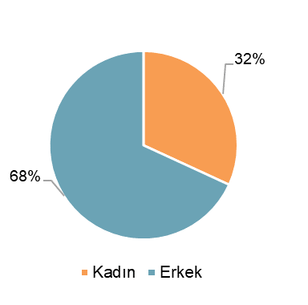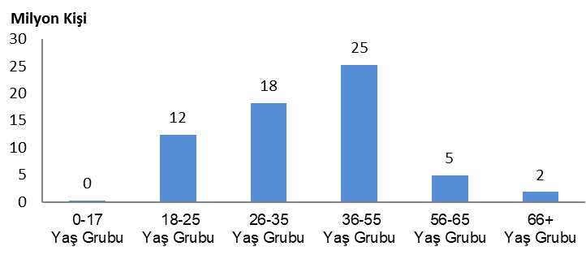

Aktif bireysel dijital bankacılık müşterileri, yaklaşık 43 milyon erkek (yüzde 68), 20 milyon kadın (yüzde 32) müşterilerden oluşmaktadır.

Ekim-Aralık 2020 dönemi içinde aktif bireysel dijital bankacılık müşterilerin yaş grupları bazında dağılımında ilk sırayı 25 milyon 237 bin kişi ile 36-55 yaş grubu almaktadır. Bunu, 18 milyon 204 bin kişi ile 26-35 yaş grubu izlemektedir.

Ekim-Aralık 2020 dönemi içinde az bir kez giriş(log-in) işlemi yapmış aktif kurumsal dijital bankacılık müşteri sayısı 2 milyon 850 bin kişidir.

II. İnternet Bankacılığı İstatistikleri

İnternet bankacılığı yapmak üzere sistemde kayıtlı ve en az bir kez giriş işlemi yapmış bireysel müşteri sayısı Aralık 2020 itibariyle, 74 milyon 817 bin kişidir. Son bir yıl içerisinde en az bir kez giriş işlemi yapmış bireysel müşteri sayısı ise 24 milyon 61 bin kişidir.

İnternet Bankacılığını Kullanan Müşteri Sayısı

 | Ekim-Aralık 2019 | Temmuz-Eylül 2020 | Ekim-Aralık 2020
Bireysel müşteri sayısı (bin kişi)
Aktif (A) (son 3 ayda 1 kez login olmuş) | 10.714 | 10.758 | 11.074
Kayıtlı (B) (en az 1 kez login olmuş) | 67.387 | 72.585 | 74.817
Kayıtlı (C) (son 1 yılda en az 1 kez login olmuş) | 21.518 | 23.347 | 24.061
Aktif (A) / kayıtlı (B) müşteri oranı (yüzde) | 16 | 15 | 15
Kurumsal müşteri sayısı (bin kişi)¹
Aktif (A) (son 3 ayda 1 kez login olmuş) | 1.271 | 1.340 | 1.369
Kayıtlı (B) (en az 1 kez login olmuş) | 4.134 | 4.464 | 4.669
Kayıtlı (C) (son 1 yılda en az 1 kez login olmuş) | 1.784 | 1.805 | 1.892
Aktif (A) / kayıtlı (B) müşteri oranı (yüzde) | 31 | 30 | 29
Toplam müşteri sayısı (bin kişi)¹
Aktif (A) (son 3 ayda 1 kez login olmuş) | 11.985 | 12.098 | 12.444
Kayıtlı (B) (en az 1 kez login olmuş) | 71.521 | 77.049 | 79.486
Kayıtlı (C) (son 1 yılda en az 1 kez login olmuş) | 23.303 | 25.152 | 25.952
Aktif (A) / kayıtlı (B) müşteri oranı (yüzde) | 17 | 16 | 16
¹ Temmuz-Eylül 2020 dönemi verisi revize edilmiştir.
Ekim-Aralık 2020 dönemi içinde en az bir kez internet bankacılığı giriş işlemi yapmış aktif bireysel müşteri sayısı 11 milyon 74 bin kişidir. Bu miktar kayıtlı olan toplam bireysel müşteri sayısının yüzde 15’ini oluşturmaktadır.

İnternet bankacılığı yapmak üzere sistemde kayıtlı olan ve en az bir kez giriş işlemi yapmış kurumsal müşteri sayısı, Aralık 2020 itibariyle 4 milyon 669 bin kişi olarak gerçekleşmiştir. Bunların 1 milyon 369 bini (yüzde 29’u) Ekim-Aralık 2020 dönemi içerisinde en az bir kez giriş işlemi yapmıştır. Son bir yıl içerisinde en az bir kez giriş işlemi yapmış kurumsal müşteri sayısı ise 1 milyon 892 bin kişidir.

İnternet bankacılığı için kayıt yaptıran ve en az bir kez giriş işlemi yapmış toplam (bireysel ve kurumsal) müşterilerin yüzde 16’sı Ekim-Aralık 2020 döneminde en az bir kez internet bankacılığı işlemi yapmıştır. Toplam (bireysel ve kurumsal) aktif müşteri sayısı bir önceki döneme göre 346 bin kişi, bir önceki yıla göre ise 459 bin kişi artmıştır.

- Finansal İşlemler

Ekim-Aralık 2020 dönemi itibariyle, internet bankacılığı hizmeti kullanılarak yapılan finansal işlemlerin toplam adedi 123 milyon, tutarı ise 1 trilyon 987 milyar TL’dir.

EFT, havale ve döviz transferi işlemlerini kapsayan para transferleri işlemleri, 1 trilyon 320 milyar TL işlem hacmi ve 62 milyon işlem adedi ile finansal işlemler arasında en büyük paya sahip olmuştur (finansal işlem hacminin yüzde 66’sı). İkinci sırada 475 milyar TL’lik işlem hacmi ve 22 milyon işlem adedi ile yatırım işlemleri bulunmaktadır.

İnternet Bankacılığında Finansal İşlemler

 | Ekim-Aralık 2020 |  | Temmuz-Eylül 2020 |  | Ekim-Aralık 2020
 | İşlem Adedi (Milyon) | İşlem Hacmi  (Milyar TL) | İşlem Adedi (Milyon) | İşlem Hacmi  (Milyar TL) | İşlem Adedi (Milyon) | İşlem Hacmi  (Milyar TL)
Para transferleri | 66 | 1.066 | 56 | 1.205 | 62 | 1.320
Ödemeler | 30 | 62 | 29 | 71 | 28 | 88
Yatırım işlemleri | 13 | 286 | 17 | 380 | 22 | 475
Kredi kartı işlemleri | 8 | 23 | 7 | 22 | 7 | 24
Diğer finansal işlemleri | 4 | 55 | 4 | 69 | 4 | 80
Toplam | 120 | 1.492 | 112 | 1.748 | 123 | 1.987

İnternet bankacılığı hizmeti kullanılarak yapılan toplam finansal işlem adedi bir önceki döneme göre yaklaşık 11 milyon adet, bir önceki yıla göre yaklaşık 3 milyon adet artarken, toplam işlem hacmi bir önceki döneme göre 238 milyar TL, bir önceki yıla göre ise 495 milyar TL artmıştır.

- Yatırım İşlemleri

Ekim-Aralık 2020 dönemi itibariyle gerçekleştirilen yatırım işlemleri hacminde birinci sırayı, 206 milyar TL ve 16,1 milyon işlem adedi ile hisse senedi işlemleri almıştır. Bunu, 86 milyar TL ve 2,2 milyon adet ile döviz işlemleri izlemektedir.

En yüksek ortalama işlem hacmi 79 bin TL ile tahvil ve bono işlemlerinde gerçekleşmiştir. Bunu 78 bin TL’lik ortalama işlem hacmi ile repo işlemleri takip etmiştir.

İnternet Bankacılığında Yatırım İşlemleri
 | Ekim-Aralık 2019 |  | Temmuz-Eylül 2020 |  | Ekim-Aralık 2020 |  |  | Bir Önceki Yıldan Net Değişim |  | Ekim-Aralık 2020
 | İşlem Adedi | İşlem Hacmi | İşlem Adedi | İşlem Hacmi | İşlem Adedi | İşlem Hacmi | İşlem Adedi |  | İşlem Hacmi | Ort. İşlem Hacmi
 | (Bin) | (Milyar TL) | (Bin) | (Milyar TL) | (Bin) | (Milyar TL) |  | (Bin) | (Milyar TL) | (Bin TL)
Yatırım Fonları | 1.543 | 60 | 1.520 | 70 | 1.469 | 67 |  | -74 | 7 | 45
Döviz İşlemleri | 2.308 | 68 | 1.801 | 63 | 2.198 | 86 |  | -110 | 18 | 39
Vadeli hesaplar | 724 | 46 | 825 | 56 | 826 | 52 |  | 102 | 6 | 63
Hisse senedi* | 7.740 | 87 | 11.479 | 147 | 16.120 | 206 |  | 8.380 | 119 | 13
Repo İşlemleri | 84 | 5 | 79 | 7 | 70 | 5 |  | -14 | 1 | 78
Tahvil ve bono | 82 | 2 | 110 | 5 | 131 | 10 |  | 49 | 8 | 79
Altın | 482 | 4 | 703 | 12 | 755 | 12 |  | 273 | 8 | 15
VİOP** | 216 | 14 | 385 | 21 | 568 | 36 |  | 353 | 22 | 64
Toplam | 13.179 | 286 | 16.903 | 380 | 22.137 | 475 |  | 8.958 | 189 | 21
* Gerçekleşen hisse senedi işlemleri
** Vadeli İşlem ve Opsiyon Borsası

Ekim-Aralık 2020 döneminde internet bankacılığı kanalıyla kullandırılan anlık kredi adedi 85 bin, hacmi yaklaşık 2 milyar TL’dir. Aynı dönem içinde gerçekleştirilen sigorta satışı adedi 36 bindir.

III. Mobil Bankacılık İstatistikleri

Mobil bankacılık yapmak üzere sistemde kayıtlı olan ve en az bir kez giriş işlemi yapmış toplam müşteri sayısı Aralık 2020 itibariyle 98 milyon 61 bin kişidir. Bunların 62 milyon 500 bin kişisi (yüzde 64’ü) Ekim-Aralık 2020 dönemi içerisinde en az bir kez giriş işlemi yapmıştır. Son bir yıl içerisinde en az bir kez giriş işlemi yapmış mobil bankacılık müşteri sayısı ise 74 milyon 556 bin kişidir.

Mobil Bankacılık Kullanan Müşteri Sayısı

 | Ekim-Aralık 2019 | Temmuz-Eylül 2020 | Ekim-Aralık 2020
Bireysel müşteri sayısı (bin kişi)
Aktif (A) (son 3 ayda 1 kez login olmuş) | 47.799 | 57.353 | 60.334
Kayıtlı (B) (en az 1 kez login olmuş) | 75.141 | 88.969 | 93.974
Kayıtlı (C) (son 1 yılda en az 1 kez login olmuş) | 57.272 | 67.981 | 71.743
Aktif (A) / kayıtlı (B) müşteri oranı (yüzde) | 64 | 64 | 64
Kurumsal müşteri sayısı (bin kişi)¹
Aktif (A) (son 3 ayda 1 kez login olmuş) | 1.479 | 2.018 | 2.166
Kayıtlı (B) (en az 1 kez login olmuş) | 2.897 | 3.684 | 4.087
Kayıtlı (C) (son 1 yılda en az 1 kez login olmuş) | 1.907 | 2.521 | 2.813
Aktif (A) / kayıtlı (B) müşteri oranı (yüzde) | 51 | 55 | 53
Toplam müşteri sayısı (bin kişi)¹
Aktif (A) (son 3 ayda 1 kez login olmuş) | 49.279 | 59.371 | 62.500
Kayıtlı (B) (en az 1 kez login olmuş) | 78.039 | 92.654 | 98.061
Kayıtlı (C) (son 1 yılda en az 1 kez login olmuş) | 59.180 | 70.501 | 74.556
Aktif (A) / kayıtlı (B) müşteri oranı (yüzde) | 63 | 64 | 64
¹ Temmuz-Eylül 2020 dönemi verisi revize edilmiştir.

Toplam (bireysel ve kurumsal) aktif müşteri sayısında bir önceki döneme göre 3 milyon 130 bin kişi artış olurken, bir önceki yıla göre 13 milyon 122 bin kişi artış olmuştur.
Ekim-Aralık 2020 dönemi itibariyle, mobil bankacılık hizmeti kullanılarak yapılan finansal işlemlerin toplam adedi 859 milyon, tutarı ise 3 trilyon 51 milyar TL olmuştur. EFT, havale ve döviz transferi işlemlerini kapsayan para transferleri, finansal işlem hacminin yüzde 51’ini, ikinci sıradaki yatırım işlemleri ise yüzde 39’unu oluşturmuştur.

Ekim-Aralık 2020 döneminde mobil bankacılık kanalıyla kullandırılan anlık kredi adedi 1 milyon 548 bin, hacmi yaklaşık 28 milyar TL’dir. Aynı dönem içinde gerçekleştirilen sigorta satışı 1 milyon 269 bin adettir.

Mevduat bankaları ile kalkınma ve yatırım bankalarını kapsamaktadır. Katılım bankaları dahil değildir.
Tablolara karşılaştırma amaçlı, Ekim-Aralık 2019 dönemi verileri eklenmiştir ayrıca dijital bankacılık müşteri sayılarına ilişkin grafikler de eklenerek rapor güncellenmiştir.(11 Şubat 2020)
Dijital Bankacılık Müşteri Sayısı = Sadece internet bankacılığı kullanan müşteri sayısı + Sadece mobil bankacılık kullanan müşteri sayısı + Hem internet hem mobil bankacılık kullanan müşteri sayısı

